Целью проекта является создание online-сервиса для формирования у обучающихся авиа/аэрокосмических направлений практических навыков оптимального проектирования на примере плоских стержневых конструкций.

Под оптимальной здесь понимается конструкция минимально возможной массы.

Пример плоской стержневой системы

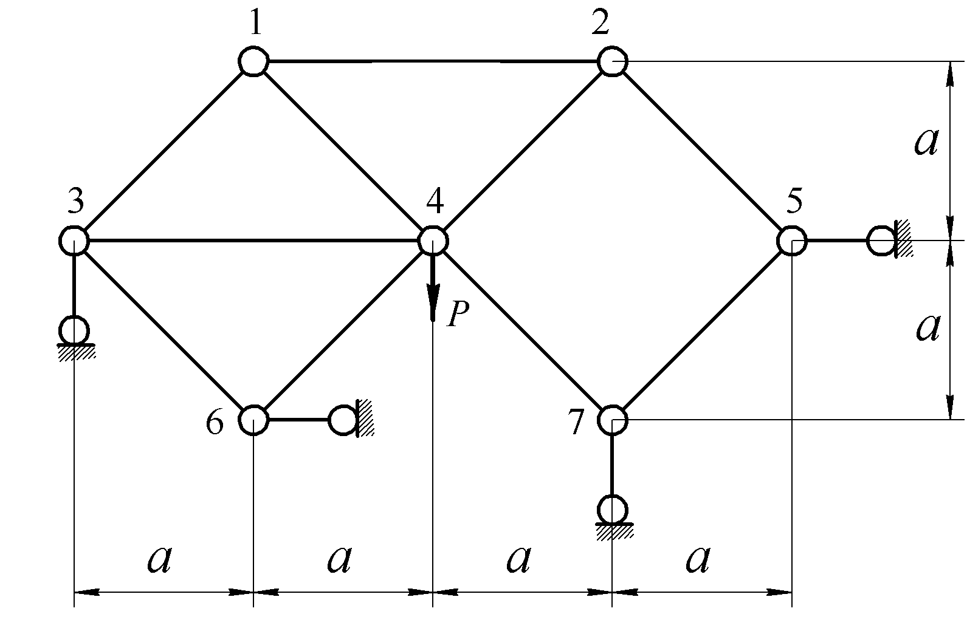

Стержневая система характеризуется:

1. геометрическим положением узловых точек (далее узлов), в которых соединяются два или более стержней;
2. набором стержней, на концах которых располагаются узловые точки;
3. наложенными связями, запрещающими смещение узлов в направлении связи;
4. одной или более внешними силами, приложенными строго в узлах.

В случае, если стержневая система составлена корректно, т.е. отсутствует взаимная кинематическая подвижность любые её частей, то для этой системы может быть составлена система линейных уравнений, из решения которой находятся величины линейных смещений узлов, а равно и внутренние силы, возникающие в стержнях (описан так называемый матричный метод перемещений).

Сценарий использования проекта заключается в следующем:

1. обучающийся получает в качестве задания:
   1. схему расположения «базовых» узлов (по рисунку это 3, 4, 5, 6 и 7), т.е. узлы для которых задана частичная или полная неподвижность, и узлы в которых приложены внешние силы
   2. величину и направление приложенных внешних сил
   3. максимально возможные габариты конструкции
2. основываясь на изученных методиках и схемах проектирования, обучающийся составляет вариант конструкции, путем соединения узла 4 с узлами 3, 5, 6 и 7 стержнями, возможно присоединение дополнительных узлов 1 и 2.
3. Законченный вариант стержневой системы рассчитывается по матричному методу перемещений, результатом чего являются внутренние силы в стержнях и линейные смещения узлов.
4. Для конструкции рассчитывается силовой фактор (так называемый «силовой вес»), который может быть представлен как сумма произведения длин стержней на модуль величины внутренней силы в этом стержне.
5. Указанный силовой фактор и является критерием сравнения вариантов конструкций между собой.
6. Используя наглядное представление смещения узлов и величины внутренних усилий, а также опираясь на значение полученного веса, обучающийся вносит изменение в конструкцию путем удаления малонагруженных стержней, перемещения узлов, изменения количества узлов/стержней. И расчет работы конструкции повторяется для оценки удачности измененной конструкции.
7. Наиболее удачная версия конструкции направляется на проверку в систему, сдача работы фиксируется в журнале.
8. Каждая конструкция получает оценку в рейтинге, например «ваша конструкция оптимальнее всех ранее предложенных вариантов» или «вы предложили хороший вариант, лишь 2 схемы имеют меньший силовой вес».

Пункты 7 и 8 необходимы для поддержания соревновательного эффекта и отбраковки конструкций, заведомо неоптимальных по силовому весу.

Для реализации механизмов выдачи заданий и учёта сданных вариантов конструкций по каждому заданию, а также подсчета рейтинга необходимо предусмотреть БД для хранения означенных сущностей.

Предметом первого этапа разработки предполагается:

1. реализация интерфейса для возможности графического создания и редактирования стержневой схемы набором отрезков с концевыми узлами, при этом «базовые» узлы неуничтожимы и неподвижны, к ним можно лишь прикрепить начало или конец стержня;
2. формирование и решение системы уравнений матричного метода перемещений;
3. графическое отображение начального и деформированного состояния конструкции в выбранном масштабе;
4. графическое отображение уровня (цветом) внутренних усилий в стержнях и количественного значения (таблично)
5. расчет величины силового веса.

При успешной реализации первого этапа, имеет смысл приступать к организации системы выдачи и учета заданий, а также хранения рейтинга конструкций.

Предполагаемые упрощения и допущения:

Число узлов не более 30

Число стержней не более 70

Размерность системы уравнений – не более 2\*число узлов

Матрица системы разреженная, симметричная.

Все внешние силы и связи, наложенные на базовые узлы, направлены строго вертикально или горизонтально.

Габаритные размеры поля и координаты узлов целочисленные.

Число связей не менее 3 не более 12

Число внешних сил не менее 1 не более 12

Перед расчётом усилий следует проконтролировать отличие от нуля определителя системы, иначе конструкция имеет кинематическую подвижность, т.е. не работоспособна.

Алгоритм матричного метода перемещений предлагается в виде Mathcad документа.